Decidimos crear una empresa de dulces, esta se encargará de crear, agrupar y entregar cantidades de dulces solicitados por los clientes. Los dulces que maneja la empresa son chocolate, gomitas y caramelos.

Buscamos con esto, facilitar y optimizar la toma de datos, creación de productos, y entrega de estos productos a los clientes que los han solicitado.

El usuario deberá registrarse, tendrá como nombre de usuario usuario y de contraseña 12345. A continuación, saldrán por pantalla, las opciones que puede realizar, escogerá el numero de la opción que desea realizar.

**Nota:** Tenga en cuenta que las opciones a realizar deben estar debidamente digitadas, tal como se muestran en las opciones.

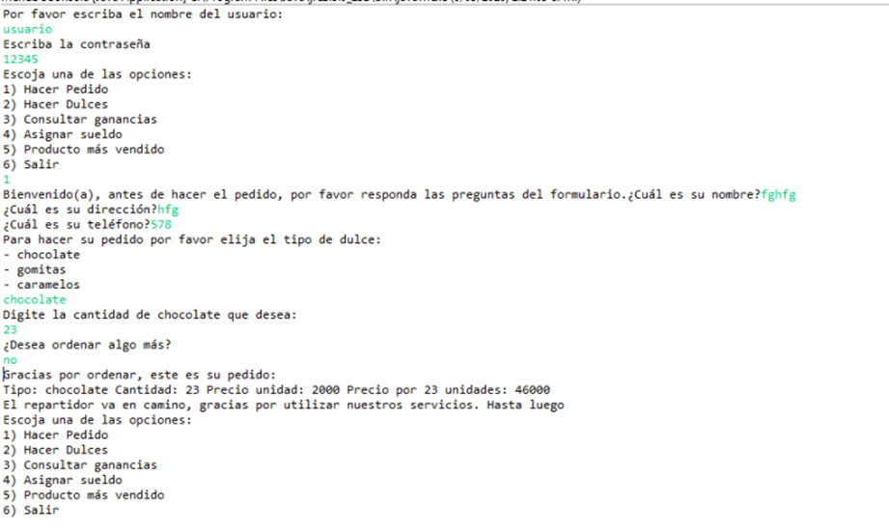

**Nota**: Al escoger una opción, se ejecutará esta función, luego volverá a mostrar las opciones. El usuario decidirá si salir o seguir realizando las acciones.

El usuario podrá realizar un pedido (Hacer pedido). Cuando escoja esta opción 1, deberá registrarse en la página, poniendo su nombre, celular y dirección, vale aclarar que es en este orden, ya que así se le pedirá. A continuación, se le pedirá el tipo de dulces que quiere y la cantidad que desea. Si desea algo más, el menú le hará la pregunta. Apareciendo otra vez la lista de opciones. De ahí, estos datos pasaran a secretaria, ella se encargará a nivel interno de organizar los productos y darlos a repartidor para que lleguen sanos y salvos al cliente.

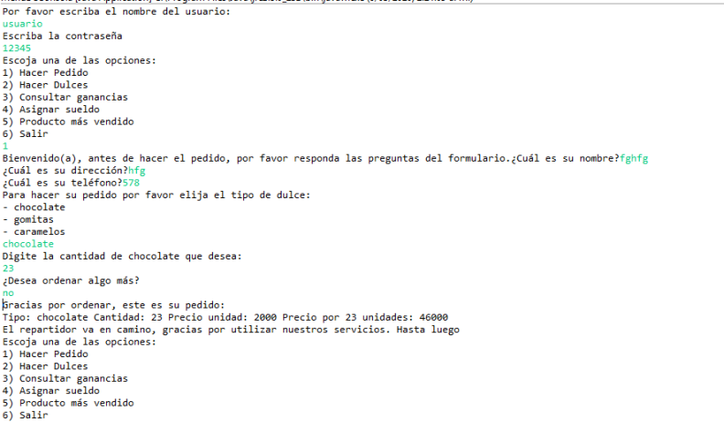

Si el usuario escoge la opción Producto más vendido: mostrará el producto más solicitado por los clientes, ya sea chocolate, gomitas o caramelos.

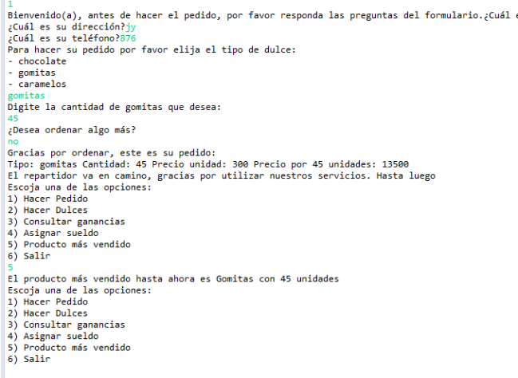

Si el usuario escoge Asignar sueldo: este método es muy importante ya que contrata a los empleados y a su vez nos indica cuanto deberá ganar cada uno de nuestros trabajadores según la capital de la empresa.

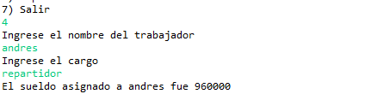

Si el usuario escoge consultar ganancias: deberá primero cumplir la condición de que se hayan realizado mínimo dos pedidos (opción 1) .si se solicita mostrará por pantalla las ganancias netas de la empresa (hacemos esto, sumando el capital de la empresa, con las ventas de los dulces, menos los costos que tiene crear los dulces).

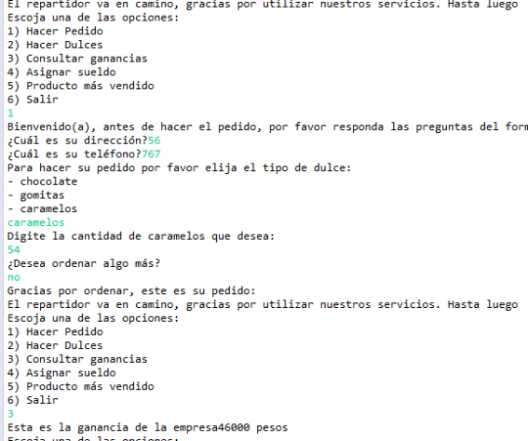

Si el usuario elije Hacer dulce: Se llama a este método cuando la cantidad de dulces es cero o no cumple con lo pedido por el cliente, así creamos, los dulces solicitados. En caso de no tener la cantidad suficiente de productos se llama a proveedor, este los suministra y se procede a crear los dulces solicitados.

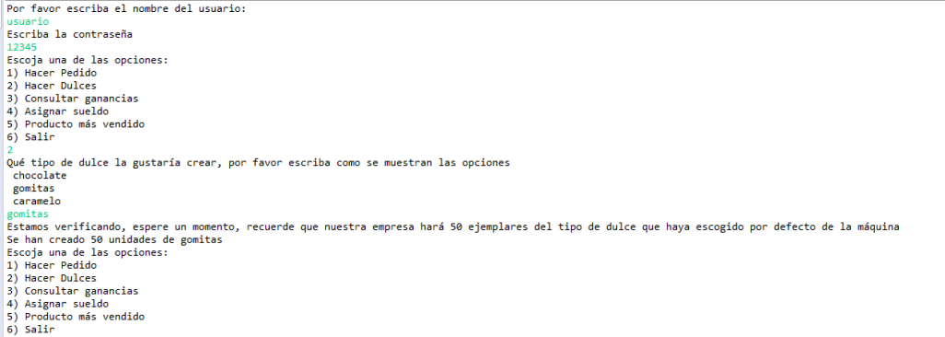

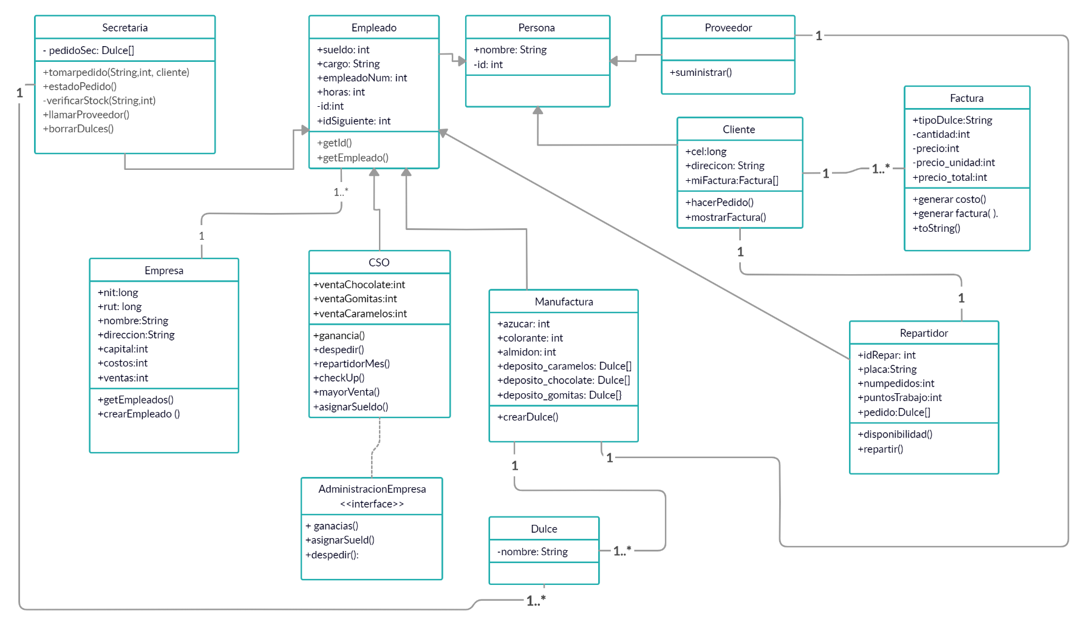

UML